компания по продаже медицинского оборудования

и материалов для стоматологии

“МедСтомТорг”

Лицензия на обслуживание медицинской техники №ФС-99-04-003045 от 08.09.2015

Лицензия на работу с рентген-установками № 10.КЦ.01.002.Л.000071.08.09 от 14.08.2009

185910, г. Петрозаводск, ул. Володарского, д.25

# (8142) 57-58-80, 57-74-34 (факс), 56-21-29 (бухгалтерия), medtech@medstomtorg.ru

*27.01.2019.*

**Коммерческое предложение**

**Портативная ультразвуковая система М7, Mindray, Китай**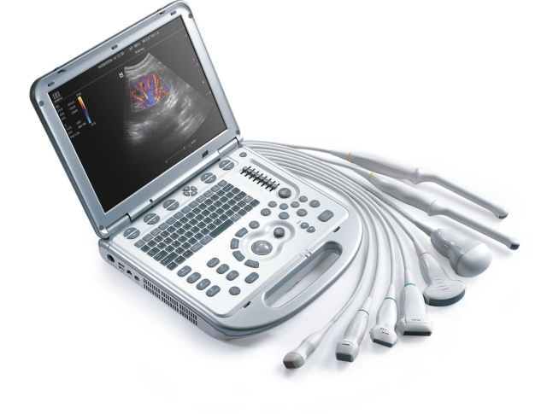

Портативная переносная система цветной допплерографии премиум-класса М7 отличается самой высокой функциональностью. УЗ-сканер M7 оснащен специальным пакетом опций для кардиологических обследований и простым в использовании программным обеспечением для организации рабочего процесса. M7 является идеальным комплексным решением для удовлетворения потребностей кардиологов.

**Функции  
Датчики на основе технологии 3T**

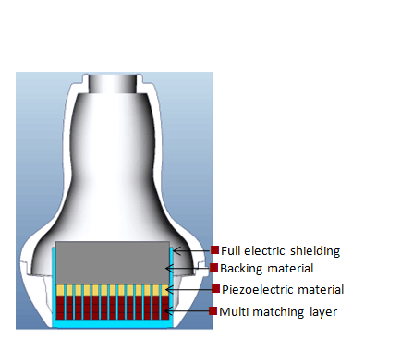Датчики созданы на основе технологии, запатентованной компанией Mindray, и обеспечивают увеличение пропускной способности и эффективности передачи сигнала.  
· Данная технология обеспечивает повышение чувствительности, увеличение пропускной способности, а также улучшение соотношения сигнал/шум  
· Технология total-cut обеспечивает снижение уровня переходных помех, улучшает направленность, а также увеличивает латеральное разрешение  
· Терморегулирующая конструкция улучшает передачу акустического сигнала

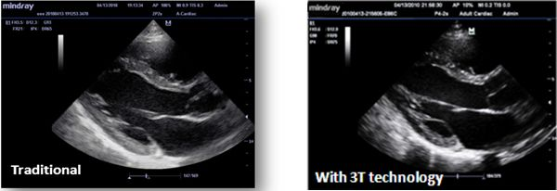

**PSHITM (гармоническая визуализация с фазовым сдвигом)**

Изолированная гармоническая визуализация для улучшения контрастного разрешения, обеспечивающая более четкое изображение с превосходным пространственным разрешением и меньшим уровнем шума

**iBeamTM(визуализация с частичным компаундингом)**

Позволяет использовать несколько углов сканирования для формирования единого изображения, что приводит к увеличению контрастного разрешения и улучшению визуализации.

**iClearTM (визуализация с подавлением зернистости)**

Позволяет улучшить качество изображения, основываясь на автоматическом распознавании структур.  
· Более четкие края и контуры

· Плавное и однородное отображение тканей

· Снижение зернистости в «областях без эхосигнала»

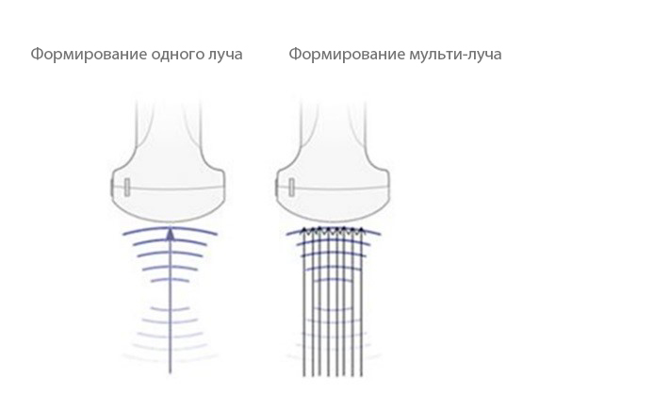**Формирование мульти-луча**

Увеличение скорости обработки сигнала от одного луча до 8 раз, что позволяет достигать превосходного разрешения по времени и более высокой частоты кадров.

**Стресс-эхокардиография**

Обеспечивает точное измерение функции миокарда в ответ на внешний стресс или лекарственный препарат.

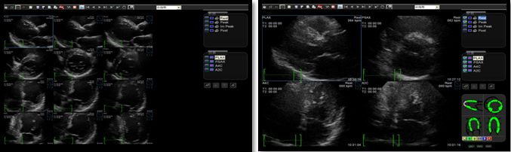

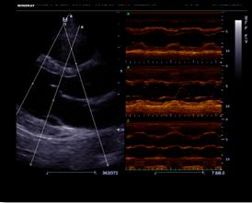

**Free Xros MTM**

Анатомический М-режим.Позволяет получить точные анатомические измерения посредством свободного размещения линий М-режима под любым углом. Оптимальное качество изображения достигается с помощью одновременного использования до 3 линий М-режима.

**Визуализация в режиме тканевой допплерографии (TDI)**

Исследование в режиме тканевой допплерографии позволяет определять количественные показатели движения и функционирования сердечной мышцы, предоставляет полный спектр режимов тканевого допплера для уменьшения времени и повышения точности ультразвуковой диагностики.   
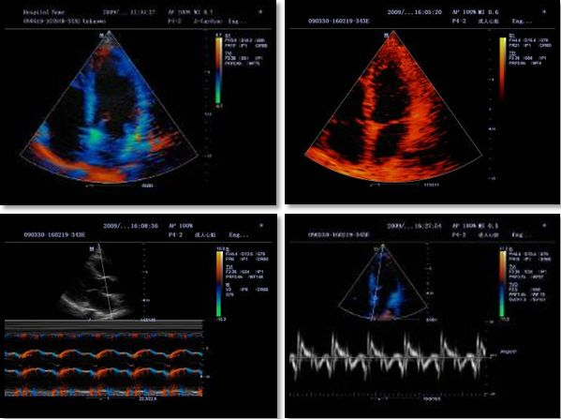

**Количественный анализ визуализация в режиме тканевой допплерографии (TDI)**

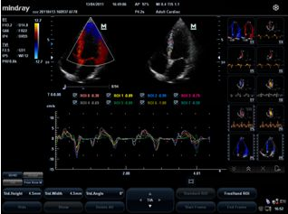

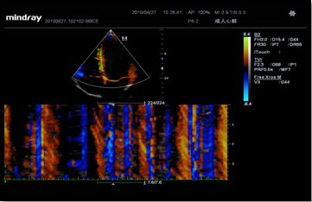**Free Xros CMTM**

Огибающий (нелинейный) М-режим. Позволяет получить полную информацию о движении сердечной мышцы в различных фазах сокращения и одновременно определять степень синхронизации миокарда. Точность результатов обеспечивается высокой частотой кадров.

**Выполнение рабочих операций  
iTouchTM (автоматическая оптимизация изображения)**

Позволяет выполнять мгновенную автоматическую оптимизацию изображения в режимах В, при цветовом и импульсно-волновом допплере (PW) нажатием одной клавиши.

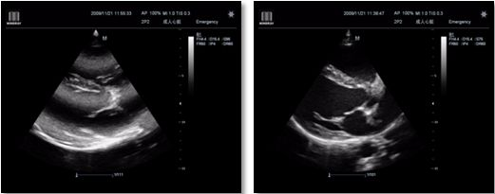

**Auto IMT (автоматическое определение толщины комплекса интима-медиа)**

Автоматическое измерение толщины передней и задней стенки, предоставляющее точную информацию о состоянии сонной артерии. 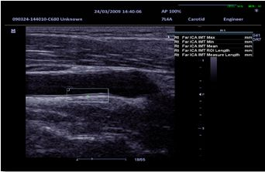

**iStationTM**

Уникальная система управления информацией о пациенте от компании Mindray позволит Вам эффективно интегрировать, просматривать, архивировать и извлекать данные о пациенте.

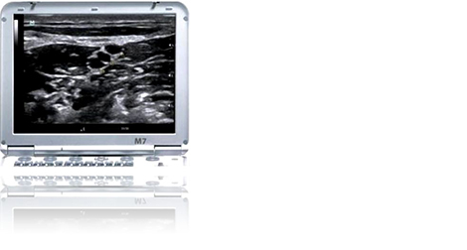

**iZoom**

Обеспечивает мгновенное переключение в полноэкранный режим нажатием одной клавиши.

**Сетевое хранилище**

Прямая передача изображений и отчетов на ПК по компьютерной сети.

**iRoamTM**

Решение для беспроводной передачи данных.

**DICOM**

Комплексное решение DICOM.

**Эргономика**

· Легкая портативная конструкция  
· Специальная тележка для установки и транспортировки аппарата  
· Перезаряжаемый аккумулятор обеспечивает возможность непрерывного сканирования 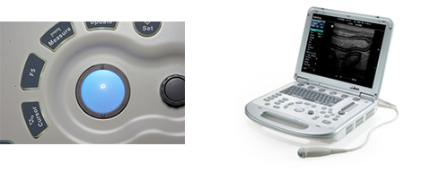

|  |  |  |
| --- | --- | --- |
| **№ п/п** | **Наименование** | **Цена, руб** |
| **1** | Портативная ультразвуковая диагностическая система высокого класса M7, базовая конфигурация:   * 15" монитор высокого разрешения * 500 Гб жесткий диск * Режимы сканирования: B/M/CFM/PDI/Направленный PDI/PW/Цветной M-режим * HPRF, Тканевая гармоника, Тканевая гармоника с инверсией импульса * iBeam™ - многолучевое сложносоставное сканирование * iClear™ - адаптивный алгоритм подавления зернистости * iTouch™ - автоматическая оптимизация изображений * iZoom™ - увеличение изображения во весь экран * Режим виртуального конвексного сканирования для линейных датчиков * Программы расчетов и измерений для абдоминальных исследований * Программа ведения базы данных пациента iStation™ * 2 USB порта * Блок питания и литий-ионная батарея * Кейс (чемодан) для транспортировки | **1 312 000,00** |
| **2** | Блок постоянно-волнового допплера (для поставки с новыми системами) | **157 500,00** |
| **3** | Free Xros - Анатомический М-режим | **63 000,00** |
| **4** | Предустановленные параметры, аннотации, маркеры, программы измерений для абдоминальных исследований, акушерства, гинекологии, кардиологии, ангиологии, исследований малых органов, урологии, педиатрии, неотложной медицины | **94 500,00** |
| **5** | Конвексный датчик С5-2s, 1,5 - 6,0 МГц, рад. кривизны 51 мм | **315 000,00** |
| **6** | Микроконвексный датчик 6С2s, 3,3 -11,3 МГц, рад.кривизны 16 мм | **315 000,00** |
| **7** | Высокоплотный линейный датчик L12-4s, 3,0 - 13,0 МГц, апертура 38 мм, 192 элемента | **504 000,00** |
| **8** | Секторный фазированный педиатрический датчик P7-3s, 2,0 - 8,0 МГц | **535 500,00** |
| **9** | Сумка (рюкзак) для переноски | **10 080,00** |
| **ИТОГО: 3 201 000 руб.** | | |

**Стоимость включает доставку, монтаж и ПНР**